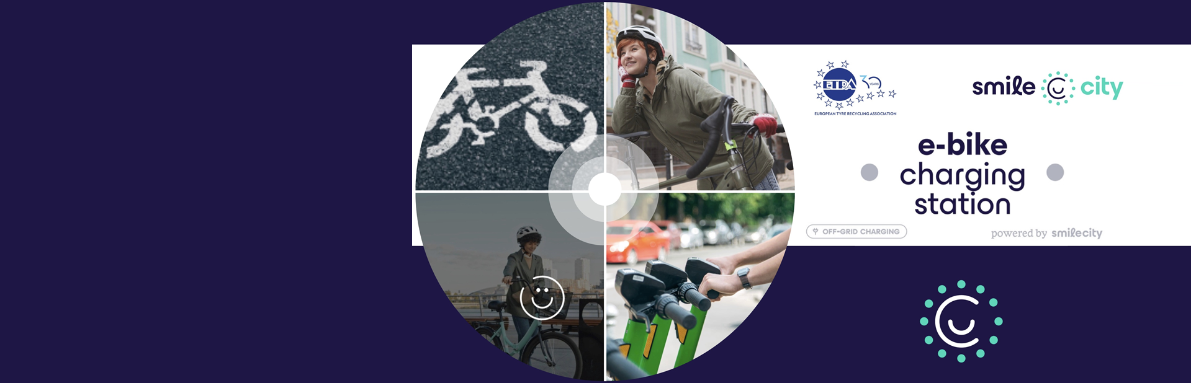

Open Call per il Faber School-Urban Living Lab "SMILE City"
Il Faber School-Urban Living Lab "SMILE CITY" invita designer, ricercatori, architetti, studenti e innovatori attenti alla sostenibilità a co-creare un nuovo prototipo di stazioni di ricarica per e-bike off-grid alimentate da energia rinnovabile e ispirate ai principi del design circolare.

Questa iniziativa riunisce una comunità multidisciplinare per progettare soluzioni che supportino la transizione verso ambienti urbani a basse emissioni, resilienti e incentrati sui cittadini.

Perché partecipare
✔ Lavorare all'interno di un ecosistema europeo di innovazione aperta
✔ Collaborare con FabLab, esperti tecnici e partner di SMILE City
✔ Sviluppare un prototipo tangibile con un'applicazione reale nella mobilità sostenibile
✔ Ottenere visibilità durante il Demo Day finale
✔ Rafforzare il proprio portfolio con un'esperienza di progetto Horizon Europe
Cosa progetterai
Un concept architettonico funzionale che integra:
🔋 Produzione di energia fotovoltaica
🔄 Materiali circolari e accumulo di batterie di seconda vita
🚲 Infrastruttura di mobilità urbana intelligente e accessibile
Chi dovrebbe candidarsi
• Studenti e giovani professionisti
• Designer, architetti e ingegneri
• Ricercatori e artigiani digitali
• Innovatori e appassionati di sostenibilità
📅 Scadenza per le candidature: 26 gennaio 2026

Contribuire al futuro della mobilità sostenibile, dell'innovazione nell'economia circolare e dei laboratori di vita urbana in tutta Europa.

🔗 Scopri di più e candidati: link al CALL

